**Lista 01 - Modulação PCM**

**Nome: André Luis Quiosi**

**RA: 2369958**

1. Utilizando o esquema de codificação PCM (Pulse Code Modulation) obtenha o código de representação em binário do sinal analógico representado abaixo. Utilize para isto 3 ou 4 bits para representar os níveis de quantificação.

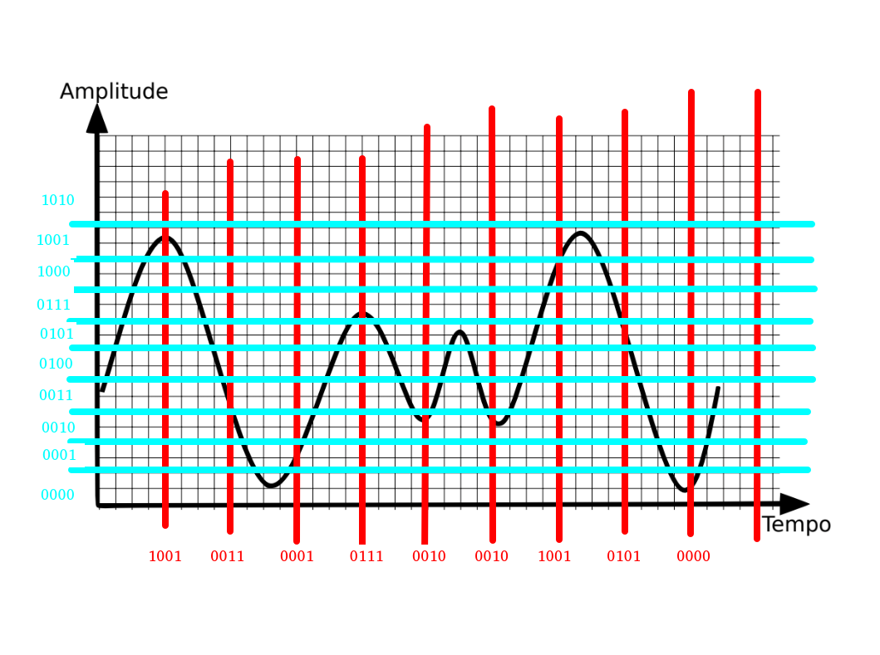

2. Qual a taxa de bits obtida? Assuma que cada linha que divide o tempo representa a duração de 0.25 segundos.

A frequência é de 4 bps

3. Qual o código obtido pelo processo de codificação?

100100110001011100100010100101010000